Лабораторная работа №5

НКАбд-02-23

Выборнов Дмитрий Валерьевич

# 1 Цель работы

Приобретение практических навыков работы в Midnight Commander. Освоение инструкций языка ассемблера mov и int.

# 2 Задание

1. Основы работы с Midnight Commander.
2. Подключение внешнего файла в NASM.
3. Задания для самостоятельной работы.

# 3 Теоретическое введение

## 3.1 Midnight Commander

Midnight Commander (или просто mc) — это программа, которая позволяет просматривать структуру каталогов и выполнять основные операции по управлению файловой системой, т.е. mc является файловым менеджером. Midnight Commander позволяет сделать работу с файлами более удобной и наглядной.

## 3.2 Ассемблер NASM

Программа на языке ассемблера NASM, как правило, состоит из трёх секций: секция кода программы (SECTION .text), секция инициированных (известных во время компиляции) данных (SECTION .data) и секция неинициализированных данных (тех, под которые во время компиляции только отводится память, а значение присваивается в ходе выполнения программы) (SECTION .bss).

# 4 Выполнение лабораторной работы

## 4.1 Основы работы с Midnight Commander.

Открываю mc и перехожу в нужный каталог.

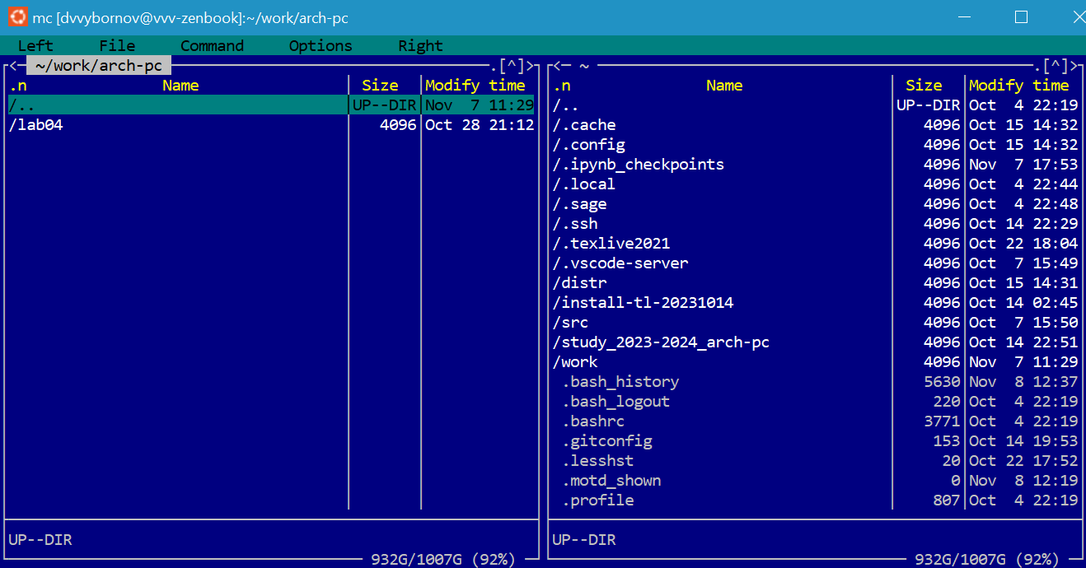

Первый шаг.

Создаю новый каталог и перехожу в него.

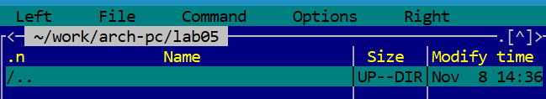

Второй шаг.

Создаю файл lab5-1.asm.

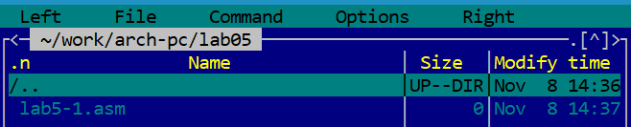

Третий шаг.

Открываю созданный мной файл и ввожу необходимый текст программы.

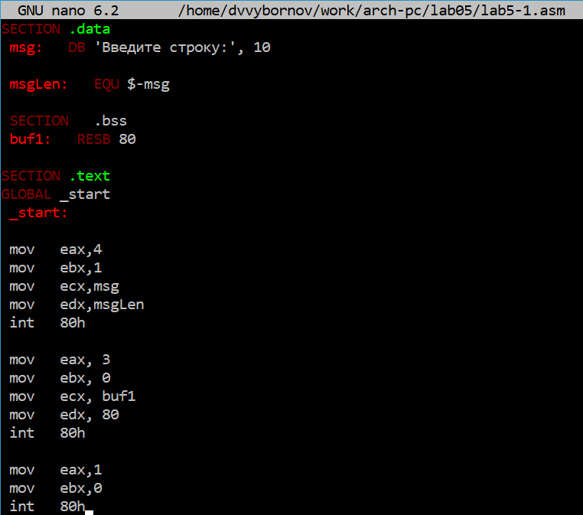

Четвёртый шаг.

Проверяю, что изменения сохранены.

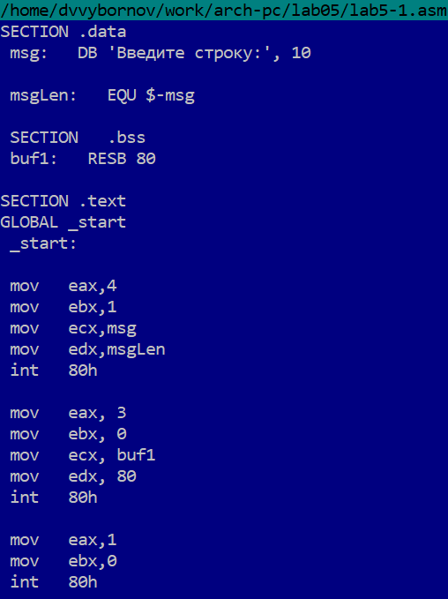

Пятый шаг.

Превращаю текст программы lab5-1.asm в объектный файл, выполняю компоновку объектного файла и запускаю получившийся исполняемый файл.

Первая часть шестого шага.

Первая часть шестого шага.

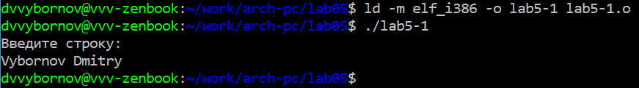

Вторая часть шестого шага.

## 4.2 Подключение внешнего файла в NASM.

Скачайте файл in_out.asm со страницы курса и перемещаю его в нужный каталог.

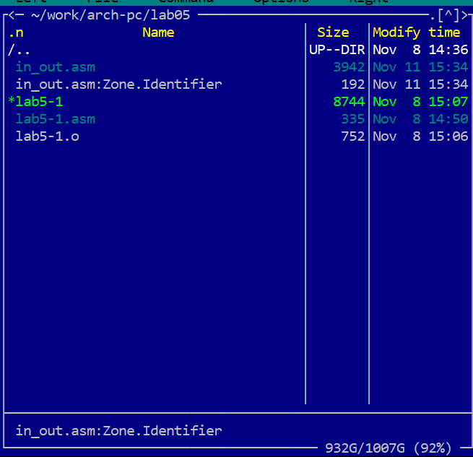

Седьмой шаг.

Создаю копию файла lab5-1.asm.

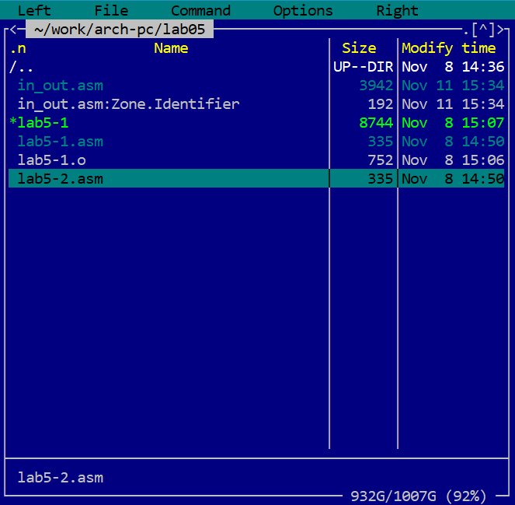

Восьмой шаг.

Вношу необходимые изменения в текст программы.

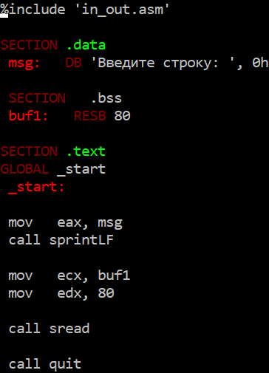

Девятый шаг.

Создаю исполняемый файл и проверяю его работу.

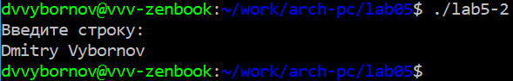

Десятый шаг.

Создаю ещё одну копию файла lab5-2.asm.

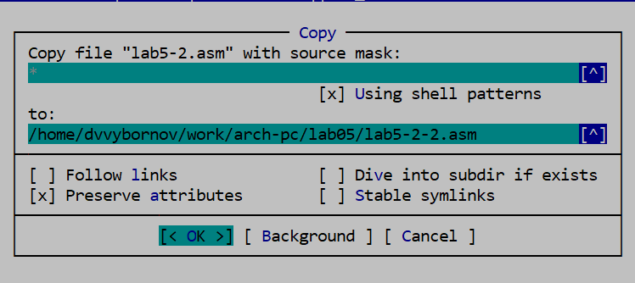

Одиннадцатый шаг.

Проверяю работу программы, заменив sprintLF на sprint.

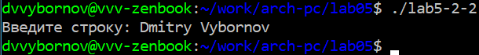

Двенадцатый шаг.

Разница между этими двумя вариантами программы в том, что, в отличии от sprint, при использовании sprintLF ввод имени пользователя начинается с новой строки.

## 4.3 Задания для самостоятельной работы

1. Создаю ещё одну копию файла lab5-1.asm.

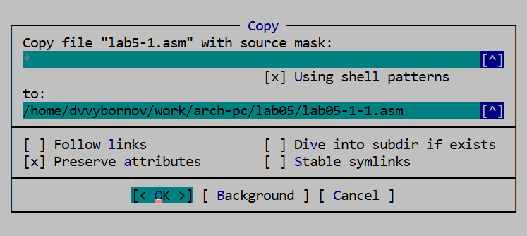

Первый шаг первого задания.

Изменяю программу так, чтобы она выводила имя пользователя.

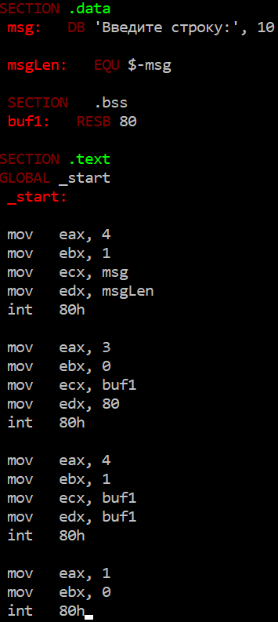

Второй шаг первого задания.

1. Получаю исполняемый файл и проверяю его работу.

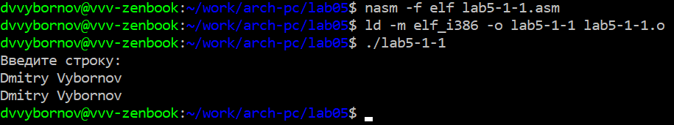

Второе задание.

1. Создаю копию файла lab5-2.asm и изменяю текст программы так, чтобы она выводила имя пользователя.

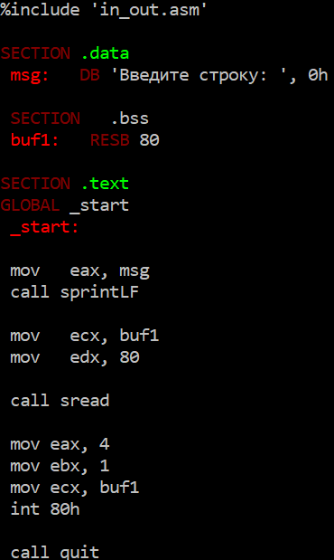

Третье задание.

1. Создаю исполняемый файл и проверяю его работу.

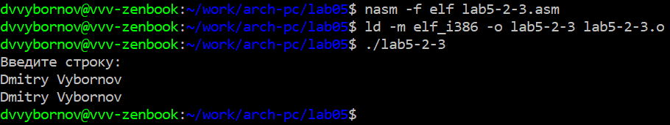

Четвёртое задание.

# 5 Выводы

Выполнив эту лабораторную работу, я приобрёл практические навыки работы в Midnight Commander и освоил инструкции языка ассемблера mov и int.